**『2016兩岸全民運動健身座談會』報名簡章**

**一、主辦單位：教育部體育署**

**二、承辦單位：中華奧林匹克委員會**

**三、協辦單位：國立臺灣大學**

**四、時間：105年6月17日(星期五) 08:20 - 16:00舉行**

**五、地點：國立臺灣大學綜合體育館視聽教室(248室)**

**六、座談會議題：**

(ㄧ)兩岸全民體育發展現況與機遇

1.大陸全民體育發展現況

2.休閒體育與群眾體育活動

3.臺灣全民運動推展之課題與因應方向

(二)全民體育政策與公共服務

1.大陸全民健身設施建設管理

2.大陸公共體育服務體系建設

3.大陸體育社會組織和社會體育指導員

4.臺灣職工體育推動情形

(三)體適能與健康促進

1.大陸國民體質監測

2.運動促進健康

3.物理治療師社區健康促進實務分享

4.運動健康數據分析

**七、報名對象：國內推展全民運動健身相關人員及大專院校師生，限額100**

**名，額滿為止。**

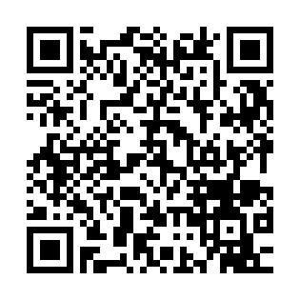**八、報名辦法：**

◎報名日期：即日起至6月4日(星期六)下午5:30止，

逾期概不受理。

◎報名方式：一律採線上報名， 報名QR-code 如右所示

網址 : <http://goo.gl/forms/PNy82PFodI>

報名者請上本會官方網站點最新消息。

◎本活動免收報名費，惟能全程參與者始可報名。

◎課程資源及名額有限，本座談會將以國內推展全民運動健身相關人員及專家學者為優先錄取對象，並依報名順序錄取符合報名資格者，錄取名單將於6月13日(星期一)前於本會官網公告。

**九、其他事項：**

◎聯絡方式：中華奧林匹克委員會聯絡組陳小姐，電話(02)8771-1496。